Исследовательская работа
«Масочный вирус»

Авторы: Сударева Анастасия, Ишмухаметова Динара, 7Г класс
МБОУ «СОШ №5 им. Безноскова И.З.»
Руководитель: Тангатарова Гульсира Тагиржановна

Ханты-Мансийск

Оглавление
Введение 3
Глава I Загрязнение окружающей среды как результат жизнедеятельности человека
1.1 Понятие «загрязнение окружающей среды» и его виды 5
1.2 Причины загрязнения окружающей среды одноразовыми масками 6
Глава II. Пропаганда экологической культуры среди школьников и их родителей
2.1 Изучение мнения родителей 7
2.2 Буклет - как средство формирования экологической культуры школьников 8
Заключение 9
Список источников информации 11
Приложения 12
Введение
Люди стали оказывать значительное влияние на состояние окружающей среды тысячи лет назад. С увеличением количества людей на Земле это влияние стало только усиливаться. Обычно человек негативно воздействует на природу: сжигает леса, осушает реки, меняет баланс в экосистемах, трансформирует ландшафт местности, где живет. Человек играет большую роль во всем этом. Прогресс сам по себе не является проблемой негативной влияющей на окружающий мир. Проблемой является нежелание человека снизить интенсивность влияния своего прогресса на природу. В современном мире, человечество каждую секунду выбрасывает в мусорное ведро различные отходы и продукты своей жизнедеятельности. В большинстве своем неорганические продукты потребления, переработка природой которых в обычных условиях займет тысячи лет. Каждый день человеком производится и выбрасывается в окружающую среду несколько тысяч тон мусора. И не все это количество уничтожается полностью или же проходит переработку для дальнейшего использование. В большинстве стран огромные объемы мусора не перерабатываются, а хранятся на мусорных полигонах или загрязняют окружающую среду. В конечном итоге весь не переработанный мусор является угрозой для экологической безопасности. Огромные части мусора скапливаются на суши в специально отведенных для этого местах, но влияние данных мест на окружающую среду со временем является негативным. Обычные полигоны с мусором находящиеся под влиянием солнца рано или поздно начинают вырабатывать и выбрасывать в атмосферу вредные вещества, тем самым отравляя воздух, которым мы дышим. Огромную проблему играет также загрязнение мусором почвы и водоемов.
Причиной данной всего этого является не осознанное отношение человека к данной проблеме. У людей нет привычки беречь то место, где они живут. Нет воспитания к правильному отношению к природе. И нет желания соблюдать определенные правила, которые позволили бы наладить эффективную переработку мусора. Мусор разного происхождения и вида формируется в одну кучу и отправляется на мусорный полигон, где лежит мертвым грузом и утрамбовывается в почву. Все это в конечном итоге говорит об отсутствии желания у людей должным образом относится к природе, утилизации и переработке производимого мусора.
С весны прошлого года мы стали носить защитные маски, чтобы защититься от короновируса. Взрослым запрещено заходить без маски в магазины, аптеки, больницы, транспорт и другие общественные места. В школе все взрослые и некоторые дети тоже носят маски.
По дороге в школу и во время прогулок мы стали замечать все больше и больше разбросанных после использования одноразовых масок, хотя в нашем городе все общественные места оборудованы урнами для мусора.
Маски признали экологической бомбой замедленного действия: они разлагаются 500 лет и представляют собой часовой механизм, имеющий долгосрочные негативные последствия для нашей планеты.
Медицинские отходы – вещь крайне специфическая. Работать с ними довольно сложно. Даже обычные маски, а они относятся к отходам класса "Б", вне пандемии в больницах сначала обеззараживают – убивают на них все микроорганизмы. Потом обезвреживают – так называют процесс удаления химических соединений. Только затем их сжигают, а золу вывозят на полигоны.
Экологи заявляют, что одноразовые маски стали реальной угрозой для окружающей среды. Сделанные из синтетики и служащие не более трех часов, они просто выбрасываются, что приводит к загрязнению окружающей среды. Они не исчезают бесследно, а медленно превращаются в микропластик, проникая в пищевые цепочки и создавая ужасный эффект для природы.
Ученые бьют тревогу: средства индивидуальной защиты загрязняют окружающую среду! Мы решили провести исследование.
Цель нашего исследования: препятствовать загрязнению окружающей среды одноразовыми масками.
Задачи:
- Рассмотреть понятие «загрязнение окружающей среды» и причины загрязнения окружающей среды.
- Выяснить среди родителей 5 «Г» класса, какими масками они пользуются: одноразовыми или многоразовыми и видят ли необходимость сделать выбор в пользу многоразовых масок.
3. Привлечь внимание детей и родителей нашей школы к проблеме загрязнения окружающей среды одноразовыми масками (создание буклета).
Объект исследования: загрязнение окружающей среды.
Предмет исследования: загрязнение окружающей среды одноразовыми масками.
Гипотеза: мы предполагаем, что нам удастся привлечь внимание детей и родителей к проблеме загрязнения окружающей среды одноразовыми масками, а именно - покажем необходимость пользоваться многоразовыми масками, а одноразовые маски выбрасывать в специально отведенные для этого места.
Глава I. Загрязнение окружающей среды как результат жизнедеятельности человека
  - Понятие «загрязнение окружающей среды» и его виды
Загрязнение окружающей среды — это ущерб, наносимый природе, среде обитания вредными веществами, выбросами, отходами.
Применяя разные составляющие окружающей среды в своей деятельности, человек изменяет её свойство. Нередко это выражаются в неблагоприятной для окружающей среды форме. Загрязнение окружающей среды выражается в поступлении в нее вредных веществ, которые могут нанести ущерб здоровью человека, неорганической природе, растительному и животному миру.
Виды загрязнения окружающей среды
Загрязнение воздуха. Загрязнение воздуха – это выделение в воздух вредных веществ, оказывающих отрицательное влияние на окружающую среду и человека.
Загрязнение воды. Загрязнение воды включает вредные выбросы в реки, моря, океаны, озера и подземные воды.
Загрязнение земли. Загрязнение земли – это ухудшение качества поверхности земли, ее непригодность для того, чтобы поддерживать существование живых организмов.
Загрязнение почв. Загрязнение почв происходит в результате попадания химикатов в почвы, что приводит к ухудшению их состояния.
Шумовое загрязнение. Шумовое загрязнение означает высокий уровень шума, который приводит к дискомфорту для человека, а также для животных.
Тепловое загрязнение. Тепловое загрязнение происходит при нарушении температурного режима водных объектов.
Световое загрязнение. Световое загрязнение связано с избыточным использованием искусственного освещения (уличное освещение, рекламные щиты).
  - Причины загрязнения окружающей среды одноразовыми масками
С марта 2020 года наша страна начала борьбу с новой инфекцией под названием «короновирус». Масочный режим продолжается по настоящее время. Врачи рекомендуют менять маску каждые 2 часа, а в общественных местах ходить без маски запрещено. Потребность в масках большая и маски необходимо носить, чтобы сохранить свое здоровье. Но, к сожалению, мы наблюдаем одноразовые маски не только на лицах людей, но и под ногами в парках, по дороге из дома в школу.
Что может послужить этому причиной?
- Маски разносит ветер из урн, установленных на улицах города
- Маски бросают взрослые, которые не заботятся об окружающей среде
- Маски бросают дети, глядя на пример взрослых
Страшно представить, что может случиться дальше, если мы не будем с этим бороться.
Глава II. Пропаганда экологической культуры среди школьников и их родителей
  - Изучение мнения родителей
Чтобы выяснить мнение родителей 5 «Г» класса, какими масками пользуется большинство взрослых, мы составили вопрос и несколько вариантов ответов. (Приложение 1)
Вопрос: «Какой маской вы пользуетесь для профилактики короновирусной инфекции?»
Варианты ответов:
а) использую одноразовую маску
б) использую многоразовую маску
в) использую и то, и другое
г) не пользуюсь маской
Опрос мы провели в мессенджере «Viber» в родительской группе, воспользовавшись помощью учителя.
В опросе приняло участие 31 родителей. 23 человека ответили, что пользуется одноразовыми масками, только 3 человека выбрали ответ «Использую многоразовую маску». 5 человек пользуются и тем, и другим. Тех, кто не пользуется маской среди родителей не оказалось.
После первого опроса, мы запустили второй опрос с обращением детей к родителям: «Дорогие наши родители! Мы наблюдаем, что в последнее время наш город загрязняется одноразовыми масками. Можете ли Вы ради нашего здоровья и чистой планеты, пользоваться многоразовыми масками?» В данном опросе приняли участие 31 родителей из них 23 родителя выбрали ответ «Да» и 8 родителей выбрали ответ «Нет». Мы видим, что мнения разделились, однако большинство голосов отдано в пользу многоразовых масок. Таким образом, мы убедились в том, что нам удалось показать родителям необходимость пользоваться многоразовыми масками.
  - Буклет - как средство формирования экологической культуры школьников
Для того, чтобы привлечь внимание других детей к проблеме загрязнения окружающей среды одноразовыми масками, мы решили выполнить буклет (Приложение 2). Ведь нам и нашим ровесникам очень важно, что мы можем воздействовать на экологическое воспитание, которое тесно связано с нравственным воспитанием – это воспитание человечности, доброты, милосердия, ответственного отношения к природе, людям, которые живут рядом.
Мы вместе придумали содержание буклета, подготовили фото, работали над оформлением.
Буклет мы передадим администрации школы и уже во время учебы ребята смогут внимательно рассмотреть его, пообсуждать, принять во внимание. Мы очень надеемся, что многие ребята сделают правильный выбор, предложат своим родителям, знакомым также отдать свой голос в пользу многоразовых масок.
Кроме того, буклет могут использовать учителя на уроках окружающего мира и во внеурочной деятельности.
Заключение
Да причиной образования данных проблем в большинстве своем является человек. Но только у человека хватит сил, возможностей и ресурсов, чтобы все это исправить, было бы желание. И на это мы бы хотели обратить особое внимание. Говоря о каждой из проблем, мы в конечном итоге вели речь о том, что все эти грехи по отношению к природе совершают люди, которые в большинстве своем думают лишь о себе, об удовлетворении своих интересов и потребностей, которые не придают важного значения тому, какой ущерб они причиняют даже не окружающей среде, а своему дому. Ведь наша планета – это наш дом. Наша планета с ее природой дали возможность жить нам, а мы люди так небрежно к ней относимся. Мы хотим, чтобы наши слова, заставили задуматься многих людей над тем, ради чего они живут. По факту в современном мире и обществе, практически каждый человек живет для себя, для удовлетворения каких-либо своих материальных и духовных потребностей, а не для чего - большего, как это должно было бы быть. И в погоне за всем этим, мы не замечаем действительно того, ради чего стоит жить. Не замечаем того, что действительно требует нашего внимания. Наш мир – это наш дом. Наша обязанность сохранять этот дом любой ценой. Мы люди, один вид и наш долг в настоящее время поддерживать друг друга для достижения чего-то действительно стоящего и спасти наш дом от совершенных нами же ошибок.
В ходе исследования мы определили понятие «загрязнение окружающей среды» и познакомились с его видами. Выяснили, какими масками пользуются родители 5 «Г» класса. После проведения опросов, мы убедились в том, что нам удалось показать родителям необходимость пользоваться многоразовыми масками.
Для того чтобы привлечь внимание других детей к проблеме загрязнения окружающей среды одноразовыми масками, мы решили выполнить буклет, надеемся, что многие дети прислушаются к нашему призыву.
Мы сделали вывод о том, что наше исследование может привлечь внимание детей и родителей к проблеме загрязнения окружающей среды одноразовыми масками, а значит, мы вместе сделаем планету чище!

Список источников информации
- Алексеев В.П. Очерки экологии человека. М.:Наука, 1993
- Сазонов Э.В. Экология городской среды. М.:Юрайт, 2019
- Энциклопедия для детей. Экология. Том 19.М.: Аванта, 2004
- https://iz.ru/1041510/kirill-senin/zarazili-planetu-maski-i-perchatki-stali-problemoi-dlia-ekologii
- https://rg.ru/2021/07/08/reg-dfo/kak-zabota-o-zdorove-oborachivaetsia-vo-vred-prirode.html
- https://www.vesti.ru/article/2506314

Приложение 1
- Опросник для родителей, посредством мессенджера Вайбер
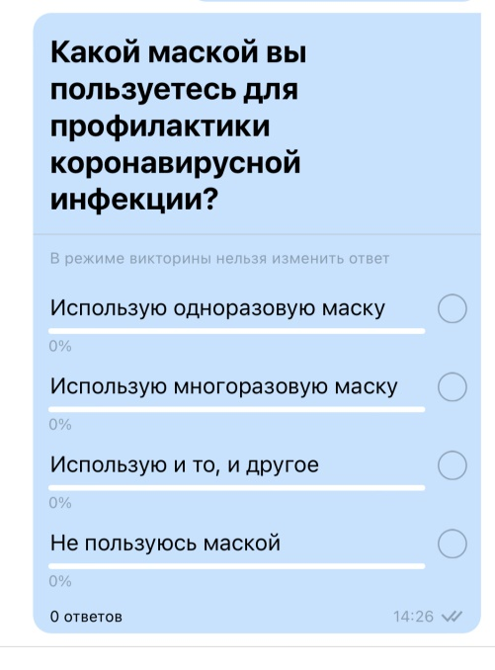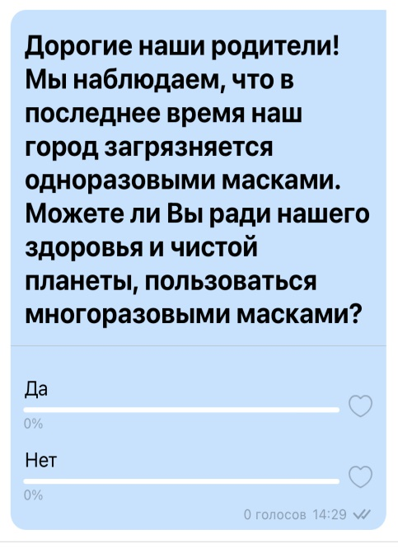
- Диаграммы
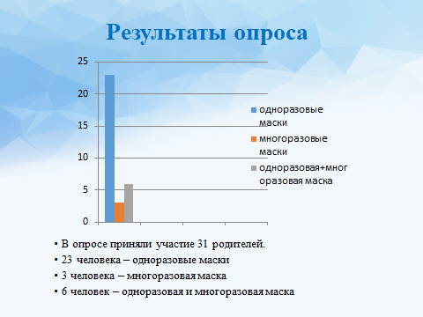
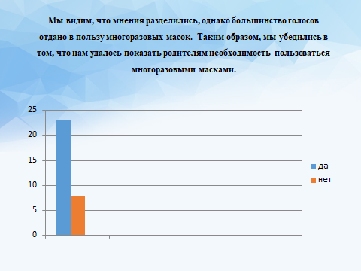
Приложение 2
- Подбор фотографий по теме исследования для создания буклета
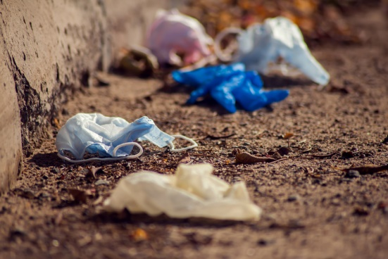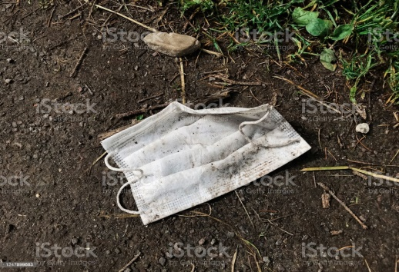
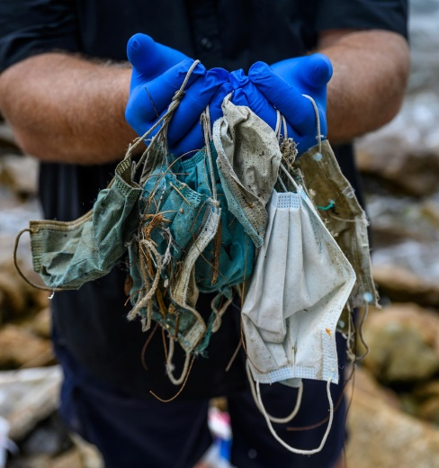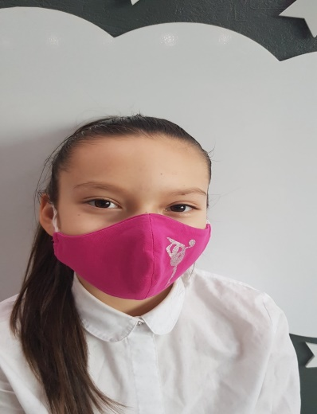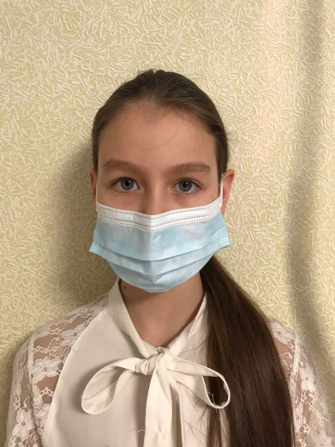
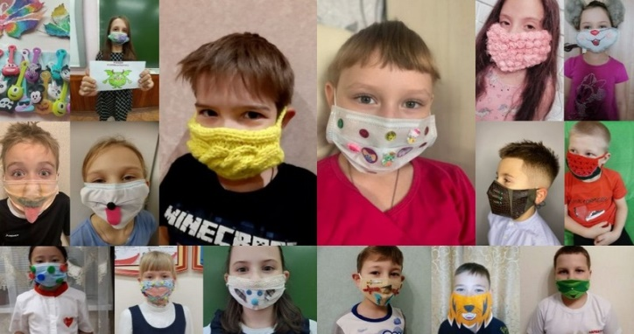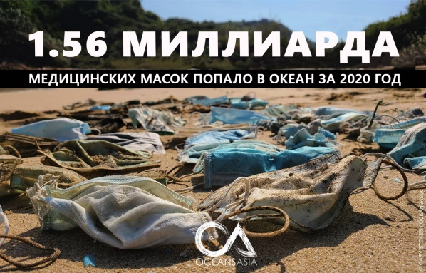

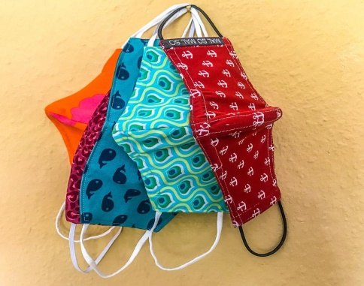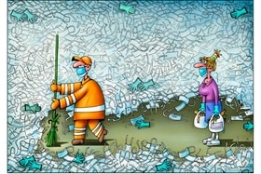

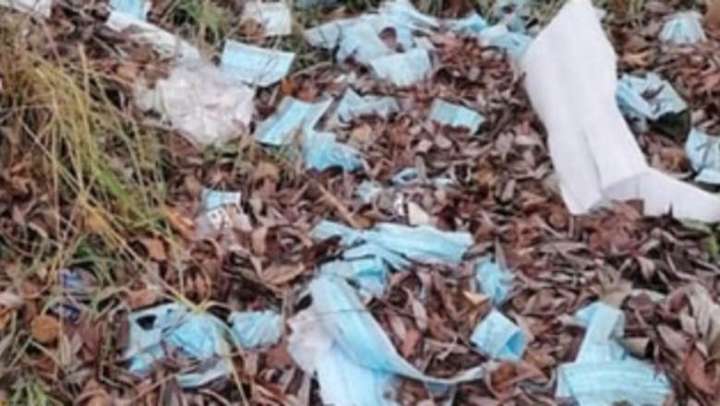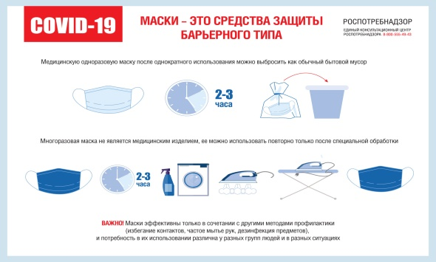

- Подборка текста для буклета
Люди во всем мире стали активнее использовать многоразовые медицинские маски, которые не только защищают от вируса, но и позволяют подчеркнуть индивидуальность

Чем многоразовые маски лучше одноразовых:

1. Цена
Одноразовую маску необходимо менять каждые два-три часа. Поэтому, несмотря на низкую стоимость одной единицы этого СИЗ, за месяц ежедневного ношения придется выложить кругленькую сумму. Многоразовые маски можно использовать повторно. Поэтому, даже если их стоимость, на первый взгляд, кажется завышенной (обычно она раза в три больше), в перспективе они себя окупят. Только не забывайте, что тканевую маску нужно ежедневно стирать с мылом или моющим средством. Для дополнительной обработки можно использовать отпариватель или утюг с эффектом парогенерации.

2. Сделай сам
В первую волну пандемии одноразовые маски пропали из аптек, поскольку компании оптом скупали СИЗ для своих сотрудников. Сейчас ситуация с поставками масок в розницу стабильна, но от повторных перебоев никто не застрахован. Между тем многоразовую маску можно изготовить своими руками. На просторах интернета много обучающих уроков по их созданию. А материалы для такой маски наверняка найдутся в любом доме — обрезки ткани, резинка и марля.

3. Комфорт
Если для вас важно, насколько плотно маска прилегает к лицу, свободно ли в ней дышится, нет ли дискомфорта, обратите внимание на многоразовые маски. Их изготавливают из хлопка, неопрена, футера или ранфорса — выбор тканей настолько велик, что вы наверняка найдете для себя максимально комфортный вариант.

4. Подчеркивает индивидуальность
В эпоху персонализации и идентификации этот пункт, несомненно, является важным критерием в пользу выбора многоразовой маски. Современные СИЗ можно подобрать под любой образ. Многие известные бренды даже стали выпускать под своим именем прозрачные щитки для лица и маски, инкрустированные стразами. Такие СИЗ позволяют легко выделиться из толпы.

5. Простота утилизации
Когда пандемия закончится (а это обязательно случится!), многоразовую тканевую маску можно будет постирать и отдать в переработку. С одноразовой медицинской маской так не поступишь — она относится к мусору повышенного класса опасности. И выбрасывать ее нежелательно — на маске может остаться вирус. Его попадание на общий полигон с бытовым мусором — серьезный эпидемиологический риск.

